Praktikum 4 - Pemrograman Web
Program Studi: Teknik Informatika

Lakukan praktikum dibawah ini, dan buat screenshot untuk pembuktian mengerjakan setiap poin dengan mengisi tabel dibawah, kemudian tunjukan hasil akhir dari men-share repository github yang telah dibuat.

Controllers - View

  - Buka project laravel anda dari github, clone dan recovery sampai bisa menjalankan
php artisan serve
Hasil Screenshoot
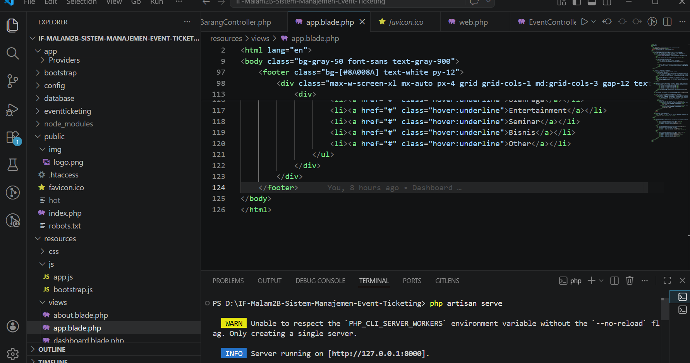

  - Setiap anggota tim membuat Controller dan View yang berbeda-beda, agar tidak bentrok file pada github.
php artisan make:controller NamaKontroler php artisan make:view nama_view
Hasil Screenshoot
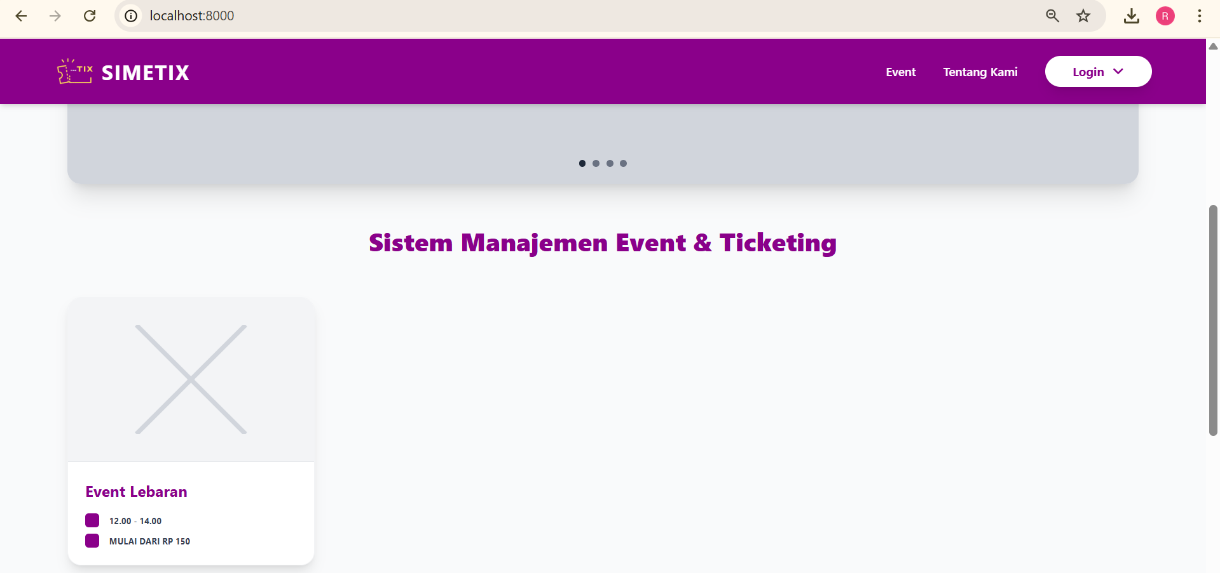
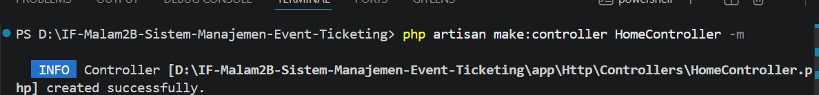

  - Tentukan 1 orang anggota tim untuk mengatur routes, web.php menuju file controller yang kalian buat.
  - Pada controllers, buatlah fungsi untuk mencetak data (getData) dan fungsi untuk menampilkan view (tampilkan), dengan mengirim data dari hasil getData

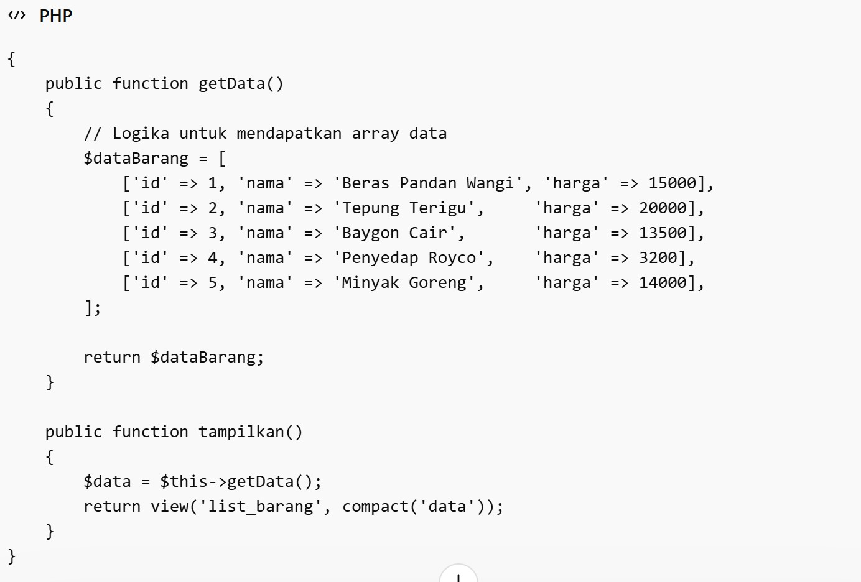

Hasil Screenshoot

  - Buatlah view dengan melooping $data dan memasukan kedalam tabel seperti pada gambar dibawah ini:

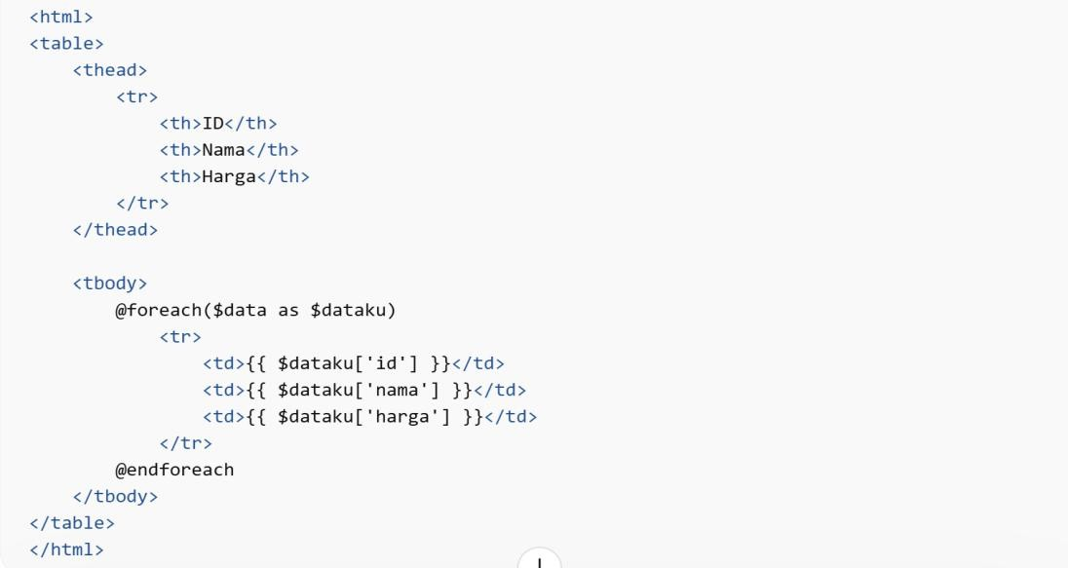
Hasil Screenshoot

  - Gunakan browser untuk memeriksa hasil.
Hasil Screenshoot

Tugas Praktikum 4
  - Membuat dan Menjalankan Project Laravel
Setiap kelompok wajib:
    - Membuat project Laravel baru sesuai nama project kelompok
    - Menjalankan project menggunakan php artisan serve
    - Memastikan aplikasi bisa diakses melalui browser

Membuat Repository GitHub (Wajib)
Setiap kelompok wajib:
    - Membuat repository GitHub untuk project Laravel
    - Mengundang semua anggota kelompok sebagai collaborator

    - Semua anggota wajib melakukan commit masing-masing sebagai bukti kontribusi
Catatan: kontribusi anggota akan dilihat dari histori commit GitHub.

Membuat Halaman/View (Minimal Wajib)
Setiap kelompok wajib membuat beberapa halaman utama dalam Laravel menggunakan Blade (.blade.php).
Minimal halaman yang wajib dibuat (sesuaikan dengan kebutuhan PBL):
- Home
- About
- Product / Service
- Contact Us
- Login
- Register
- Dashboard (dan halaman lain sesuai kebutuhan project kelompok) Ketentuan:
- Setiap anggota tim wajib mengerjakan minimal 2 halaman/view
- Nama file harus rapi dan konsisten, contoh:
  - home.blade.php
  - about.blade.php
  - product.blade.php
  - contact.blade.php
  - login.blade.php
  - register.blade.php
  - dashboard.blade.php

Memperbaiki Error View dan Layout
Kelompok wajib memastikan:
    - Tidak ada error pada view
    - Layout halaman rapi
    - Navbar/footer berjalan konsisten
    - Asset CSS/JS bisa terbaca (jika digunakan)

Membuat Routes untuk Mengakses Semua Halaman
Routes wajib dibuat di:
routes/web.php
Tahap ini dilakukan tanpa controller terlebih dahulu (mockup route → view).
Contoh:
Route::view('/home', 'home'); Route::view('/product', 'product'); Route::view('/about', 'about'); Route::view('/contact', 'contact'); Route::view('/login', 'login'); Route::view('/register', 'register'); Route::view('/dashboard', 'dashboard');

Pengujian di Browser
Pastikan semua halaman bisa diakses melalui browser, minimal:
- /home
- /product
- /about
- /contact
- /login
- /register
- /dashboard

- (dan halaman lainnya sesuai kebutuhan project)

(Opsional) CRUD untuk Fitur Utama
Jika view dan routes sudah selesai, kelompok boleh melanjutkan ke tahap CRUD untuk fitur utama sesuai tema project.
Contoh CRUD:
- CRUD Produk
- CRUD Pelanggan
- CRUD Booking
- CRUD Pesanan
- CRUD Artikel / Informasi

Commit dan Push ke GitHub
Jika project sudah berjalan:
- Lakukan commit berkala sesuai tugas masing-masing
- Push ke repository GitHub kelompok

Pengumpulan Praktikum P4
Kelompok wajib mengumpulkan laporan singkat yang berisi:
- Nama Tim / Kelompok
- Nama anggota kelompok
- Pembagian tugas view tiap anggota
- Link GitHub repository

